Маленькая миссия 3. Огонь с берега.

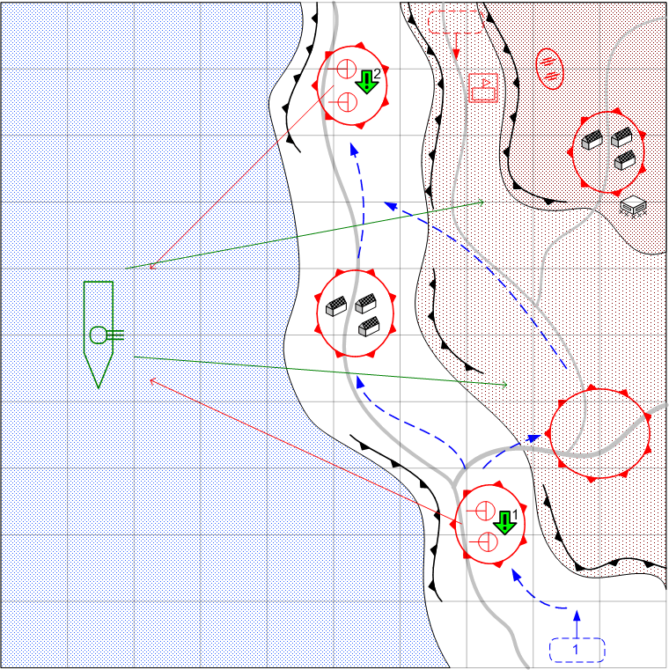

Размер: 8 на 8.
Местность: Италия. Побережье. Склоны гор с проходящими по ним дорогами.

Войска игрока.

Стартовые войска:
По усмотрению дизайнера в соответствии с общей схемой подкреплений для главы.

Подкрепления:
Лёгкие танки
Мобильная артиллерия
Штурмовики (бонус).
Элитная пехота (бонус).

Войска противника.
Стартовые войска:
По усмотрению дизайнера в соответствии с общей схемой подкреплений для главы.

Подкрепления:
По усмотрению дизайнера в соответствии с общей схемой подкреплений для главы.

Общая информация.
Союзный «Эребус» ведёт перестрелку с двумя береговыми батареями противника. Те и другие больше мажут, чем попадают друг по другу (по скрипту). Игрок должен помочь морякам и уничтожить батареи с суши. При старте выдаются сразу два задания по уничтожению южной и северной батареи. Так же, у противника на карте имеется батарея дальнобойных гаубиц, но появляется скриптом после уничтожения всех орудий в береговых батареях.

Задания.

1. Уничтожить южную береговую батарею.
2. Уничтожить северную береговую батарею.

Рекомендуемое число вызовов: 3.

